Objetivo do documento
Exemplo: Estabelecer os procedimentos a serem adotados para a execução das atividades de recebimento de Notas Fiscais para pagamento., sobretudo visa tornar o processo padronizado e transparente em busca da melhoria contínua.
Definições
Exemplo: NF-e |  |  |  | Nota Fiscal Eletrônica (NF-e) é o documento emitido e armazenado eletronicamente, de existência apenas digital, com o intuito de documentar operações e prestações de serviços, cuja validade jurídica é garantida pela assinatura digital do emitente e autorização de uso pela administração tributária da unidade federada do contribuinte, antes da ocorrência do fato gerador.
Exemplo: DANFe |  |  |  | Documento Auxiliar de Nota Fiscal Eletrônica (DANFe) é uma representação legível e simplificada da Nota Fiscal. Em resumo, o DANFe é um documento impresso com as principais informações da Nota Fiscal Eletrônica (NFe).
Fundamentação: Políticas e Normativos da APS. |  |  |  | Caso aplicável informar a INP, Política, Manual vinculado a este documento.
1. | O que será feito? |  |  | Exemplo: Digitação das informações contábeis e fiscais para o processo do pagamento.
2. | Quando será feito? |  |  | Exemplo: Diariamente obedecendo a data de chegada dos documentos e acatando o prazo de pagamento estabelecido.
3. | Quem o fará? |  |  | Exemplo:  - Gerência de Contabilidade – Setor de Contas a Pagar.  - Gerência de Orçamento.
4. | Por que será feito? |  |  | Exemplo: Cumprimento à Lei nº XXXX
5. | Onde será feito? |  |  | Exemplo:  5.1 Sistema: SAP  5.2 Nome da Operação: MIRXX  5.3 Pré-requisitos:  - Ter acesso ao sistema SAP, perfil XXXX.
6. | Como será feito?
- Acessar o sistema SAP clicando na opção “SAP – Produção”.

2) Digitar o nome de usuário e senha pessoal. Depois teclar “ENTER”.

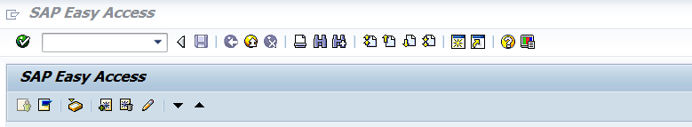
- Na tela SAP Easy Access clicar sobre o ícone SAP Business Workplace, ou digitar no campo identificado o código da transação XXXX. Depois teclar “ENTER”.
- Na aba “Cabeçalho”, preencher os seguintes campos.
NOTAS:
Os campos destacados com * são de preenchimento opcional.
Dados do Parceiro | Tipo: selecionar a opção Fornecedor  Identificador: Informar o código do Fornecedor no SAP ou digitar o CNPJ informado na Nota Fiscal.
Informações do Documento | Vlr da NF: Informar o valor total da Nota Fiscal.
Aprovador | Digitar a matrícula do aprovador.

Registro de Alterações
Tópico |  | Versão | Página |  | Data | Descrição Sumária
Ex.: Definições |  | 2 | 1 |  | 10/2020 | Inclusão da definição de DANFe.
Ex.: 5 |  | 3 | 1 |  | 10/2020 | Alteração da pasta compartilhada de XXX para XXXX.

